新建不能满足管道保护要求的石油天然气管道防护方案审批一次性告知单

一、受理范围
本行政许可适用于新建不能满足管道保护要求的石油天然气管道防护方案的审批
二、设立依据
《中华人民共和国石油天然气管道保护法》第十三条：管道建设的选线应当避开地震活动断层和容易发生洪灾、地质灾害的区域，与建筑物、构筑物、铁路、公路、航道、港口、市政设施、军事设施、电缆、光缆等保持本法和有关法律、行政法规以及国家技术规范的强制性要求规定的保护距离。
新建管道通过的区域受地理条件限制，不能满足前款规定的管道保护要求的，管道企业应当提出防护方案，经管道保护方面的专家评审论证，并经管道所在地县级以上地方人民政府主管管道保护工作的部门批准后，方可建设。
- 受理地点
长子县政务服务中心
四、申请材料
1.新建不能满足管道保护要求的石油天然气管道防护方案申报表
2.施工单位中标文件，项目立项批复手续，管道防护方案及含设计单位资质证明文件
3.地理条件受限制区域总平面图
五、审批时限
法定期限: 20 个工作日
承诺期限: 7个工作日
六、审批收费
此项目不收取任何费用。
七、审批结果及送达方式
审批结果：《关于XX新建不能满足管道保护要求的石油天然气管道防护方案的批复》
送达方式：直接领取或邮寄。
八、咨询及监督渠道
咨询电话：0355-8327989
监督电话：0355-8327989
咨询地址：长子县丹朱东街158号长子县能源局

附件：1.新建不能满足管道保护要求的石油天然气管道防护方案审批流程图。
- 新建不能满足管道保护要求的石油天然气管道防护方案及申请表。
- 石油天然气管道保护施工方案模板。
- 关于XX新建不能满足管道保护要求的石油天然气管道防护方案的批复。

附件1

新建不能满足管道保护要求的石油天然气管道防护方案审批流程图
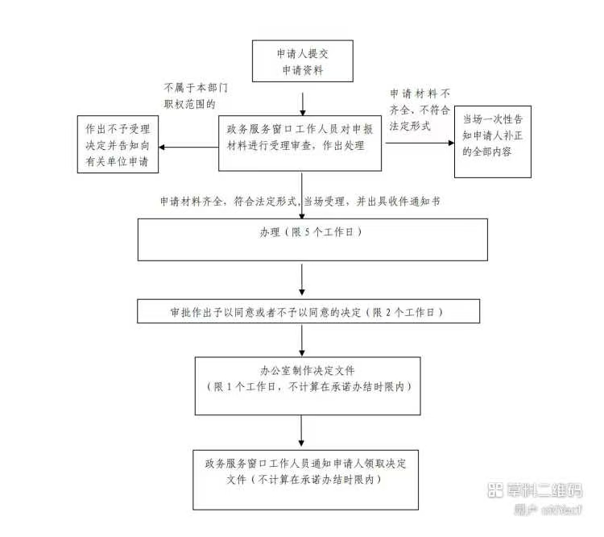

附件2
新建不能满足管道保护要求的石油天然气
附件2
管道防护方案及申请表
申请企业（印章）： 日期： 年 月 日
申请企业全 称 | **企业 |  |  | 组织机构代码 | ***
地 址 | ** |  |  | 邮 政  编 码
法 定  代表人 | 王* |  |  | 电 话
联系人 | ** | 电 话 |  | 电 子  邮 箱 | **@163.com
主 要 内 容
项目名称 | **天然气管道
通过限制  区域原因 | 根据实际情况如实填写
防护、改线方案主要内容 | 根据实际情况如实填写

填写说明

一、申请人应当如实填写，并对所填写的内容真实性负责；
二、用钢笔或墨水笔填写，字迹清楚；采用打印的，字体不小于五号字；
三、申请企业名称与工商行政管理部门核发营业执照的名称一致；
四、与申请表同时提交：
①地理条件受限制区域总平面图；
②管道项目核准文件；
③建设单位工商营业执照等合法身份证明文件；
④设计单位资质证明文件；
⑤管道防护或改线方案。
五、申请表必须加盖申请单位印章（印章复印无效）；
六、所提供的文件和资料应为A4纸，所有复印件应加盖申请企业印章；
七、填写的名称、地址应使用全称，表格内数据使用阿拉伯数字，日期使用公历；
八、本表一式两份，一份留存填报单位，一份提交主管部门。

附件4
长子能源〔2024〕XX号
关于XX新建不能满足管道保护要求的石油天然气管道防护方案的批复

____ :
你单位报来的 ____ 已收悉，依据《中华人民共和国石油天然气管道保护法》关于石油天然气管道建设施工防护方案的规定,经对管道建设施工申请资料进行审核，鉴于管道防护方案已经专家评审论证，开工前的各项准备工作基本就绪，已具备开工条件，现批复如下:
一、同意该项目工程开工建设，项目法人应当自 年 月 日至 年 月 日内完成工程建设。
二、项目法人要严格按照管道建设施工方案和管道防护方案要求施工，并根据国家技术规范的强制性要求在管道沿线设置管道标志。
三、管道竣工验收合格之日起六十日内将管道建设竣工测量图报县能源局备案。

长子县能源局
年 月 日

